新闻稿

康佳特喜迎PICMG对COM-HPC 1.2规范的批准, 重磅推出COM-HPC Mini
迷你尺寸，最高性能
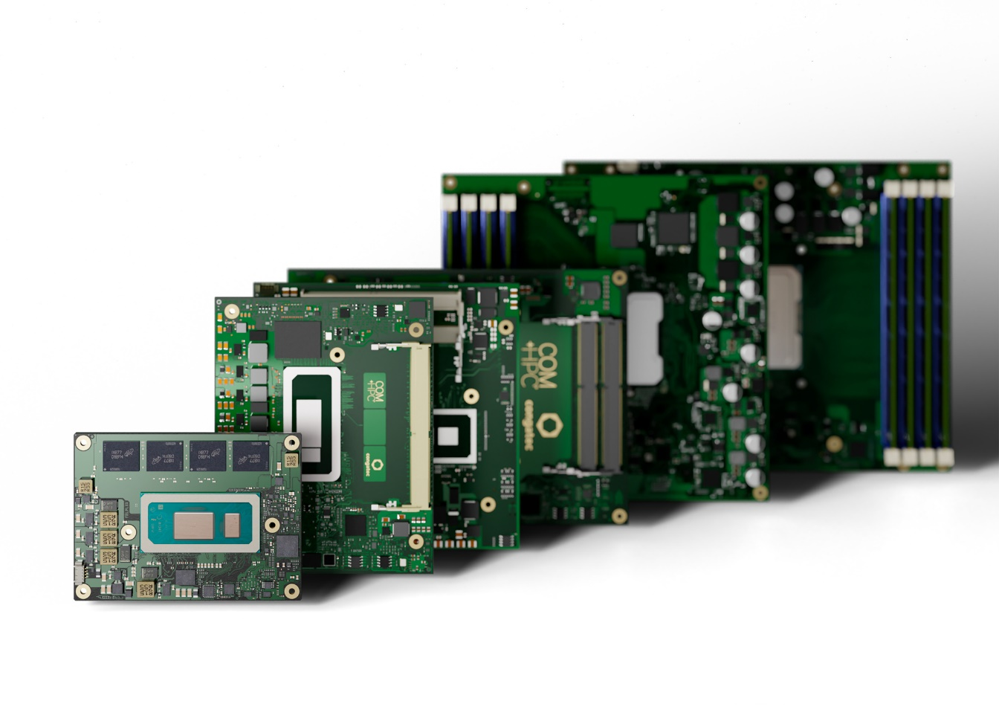
2023/10/12 中国上海* * * 嵌入式和边缘计算技术的领先供应商，德国康佳特喜迎PICMG对COM-HPC 1.2规范的批准，该规范引入了COM-HPC Mini规格尺寸。这一新规范为小尺寸的设计(95x70mm) 提供高性能能力。即使空间有限的小型设备也能从COM-HPC模块提供的更高更新的带宽和接口中受益，类如PCIe Gen 5和Thunderbolt。
COM-HPC被定义为最具可扩展性的计算机模块(CoM)标准，涵盖了从小型化设计到边缘服务器设计的广泛应用。这简化了设计流程，并可以用较少的工程投入创建完整的产品线系列。COM-HPC模块不仅支持特定处理器，如x86或Arm，还支持FPGAs、ASICS和AI加速器，使其成为基于最新嵌入式和边缘数据处理技术开发应用的全面标准。
PICMG的COM-HPC工作小组主席兼康佳特市场总监Christian Eder对COM-HPC标准表示了极大的热情：“与其他计算模块标准相比，COM-HPC提供了最高的性能、带宽、接口和可扩展性，而有了COM-HPC Mini，工程师现在可以在空间受限的嵌入式和边缘计算设计中充分利用这些高性能功能。”
康佳特致力于支持采用和推广COM-HPC Mini规范，帮助客户快速推向市场。作为嵌入式计算解决方案的领先供应商，康佳特将持续开发并提供符合最新行业标准的产品。
更多康佳特及其COM-HPC解决方案, 请拜访: https://www.congatec.com/cn/ecosystems/com-hpc-ecosystem/
更多康佳特首款COM-HPC Mini 模块, 请拜访: https://www.congatec.com/cn/technologies/com-hpc-mini/
PICMG COM-HPC官方网页, 请拜访: https://www.picmg.org/openstandards/com-hpc/

* * *
关于康佳特
德国康佳特是一家专注于嵌入式和边缘计算产品与服务且快速成长的技术公司。公司研发的高性能计算机模块，广泛应用于工业自动化、医疗技术、交通运输、电信和许多其他垂直领域的应用和设备。借助控股股东暨专注于成长型工业企业的德国中端市场基金DBAG Fund VIII的支持，康佳特拥有资金与并购的经验来抓住这些扩展的市场机会。康佳特是计算机模块的全球市场领导者，服务的客户包含初创企业到国际大公司等。更多信息请上我们官方网站www.congatec.cn关注康佳特官方微信: congatec, 关注康佳特官方微博＠康佳特科技

读者查询: | 媒体联系:
德国康佳特科技 | 德国康佳特科技
Becky Lin 林美慧 | Crysta Lee 李佳纯
电话: +86-21-60255862 | 电话: +86-21-60255862x8931
sales-asia@congatec.com  www.congatec.cn | crysta.lee@congatec.com  www.congatec.cn

